2019级专升本互选导师须知
2019级专升本选择学业导师分为两种：第一种情况专升本学生直接插班到2017级班级，班级属于2017级，则与2017级学生更换导师时间一致，直接选导师；第二种情况专升本后单独成班级，班级属于2019级，则单独选择导师。

第一种情况：插班专升本学生选择导师操作流程
一、学生操作10月16日8:00—13:00
1.点击学校教学系统网址登陆http://jx.sspu.edu.cn/eams/login.action
或扫描二维码登录
用户名为本人学号，密码为身份证号码后六位。

2.点击页面左上角“学业导师”目录栏。

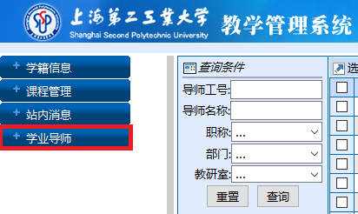

3.点击下拉菜单中“选择导师”项。

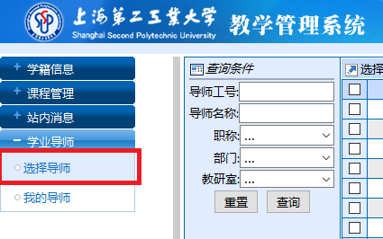
4.学年学期切换到“2017—2018学年秋季学期” （注意！选择完学期之后一定要点“切换学期”才成功切换）
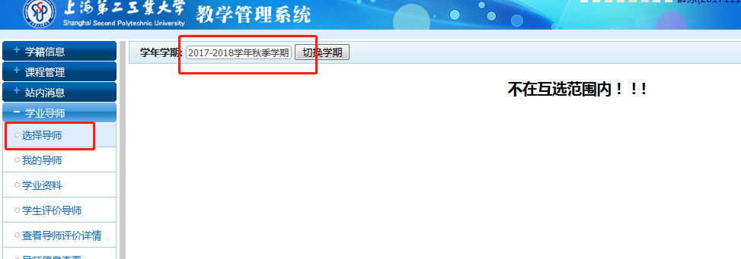

5.可以设置查询条件，查找导师，也可以通过下拉菜单进行模糊查找。

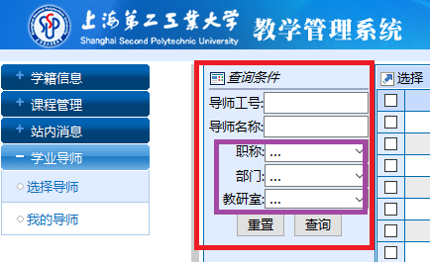
6.可以通过查看导师信息功能，了解导师基本信息。

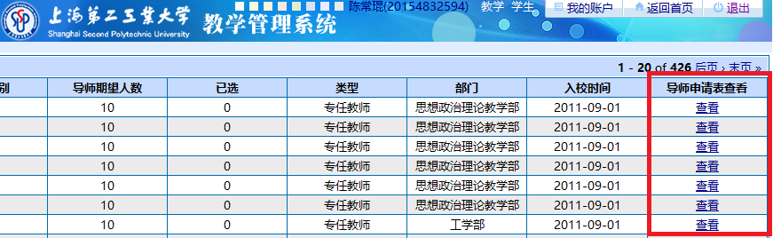

7.确定要选择某位导师，点击教师栏前面小方框，出现 “√”符号，再点击上方“选择”按钮。

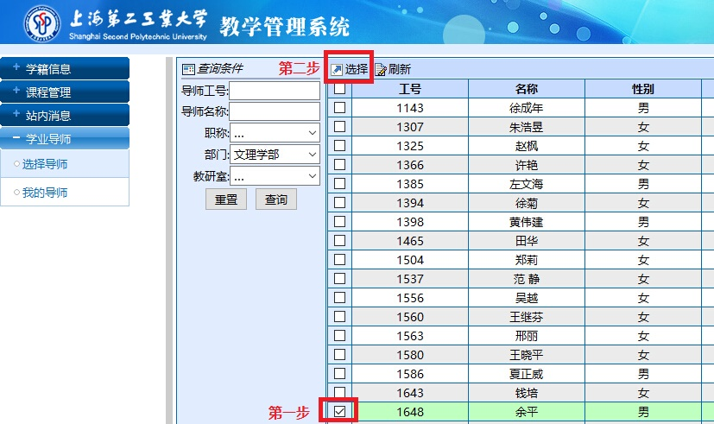

8.为了增加导师选择自己的机会，可以在“选择原因”栏中，简要描述个人简历、兴趣爱好以及选择该位导师的原因，最后点击“提交”按钮。

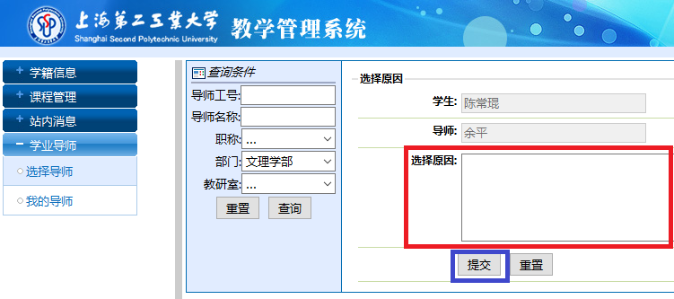
9.选择成功后，可以点击“我的导师”菜单，查看到导师信息。

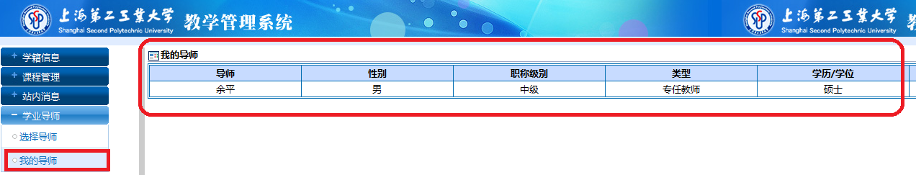
二、导师操作10月16日13:10—10月17日15:00
1.导师进入筛选页面后，学期要切换到“2017—2018学年秋季学期”才能对2019级专升本插班2017班级学生进行筛选。
（注意！选择完学期之后一定要点“切换学期”才成功切换）

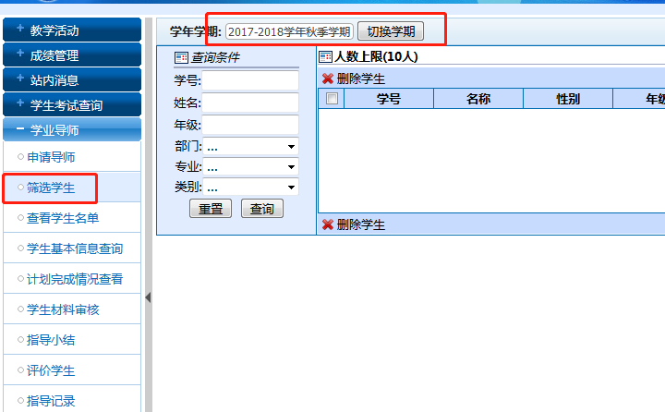

2. 学校规定每位导师同一年级的指导额度为10人，如果所选学生数超出10人，导师必须要筛选到指定额度以内。导师未在规定时间内筛选，将由本部门管理员随机筛选。
三、管理员操作：10月18日8:00—10月21日15:00
切换到2017—2018学年秋季学期（注意！选择完学期之后一定要点“切换学期”才成功切换）
1.提醒本部门学生及导师按照时间节点、流程操作；
2.提醒本部门超过指定额度的导师及时筛选学生；
3.有学生的教学部门为尚未选择导师的学生手动指定导师。

第二种情况专升本后单独成2019级班级
一、学生操作10月16日13:00—15:00
1.点击学校教学系统网址登陆http://jx.sspu.edu.cn/eams/login.action
或扫描二维码登录
用户名为本人学号，密码为身份证号码后六位。

2.点击页面左上角“学业导师”目录栏。

3.点击下拉菜单中“选择导师”项。

4可以设置查询条件，查找导师，也可以通过下拉菜单进行模糊查找。

5可以通过查看导师信息功能，了解导师基本信息。

6确定要选择某位导师，点击教师栏前面小方框，出现 “√”符号，再点击上方“选择”按钮。

7为了增加导师选择自己的机会，可以在“选择原因”栏中，简要描述个人简历、兴趣爱好以及选择该位导师的原因，最后点击“提交”按钮。

8选择成功后，可以点击“我的导师”菜单，查看到导师信息。

二、导师操作10月16日13:10—10月17日15:00
1.导师进入筛选页面后，学期要切换到“2019-2020秋季学期”才能对2019级专升本独立成2019级班级进行筛选。
（注意！选择完学期之后一定要点“切换学期”才成功切换）

2. 学校规定每位导师同一年级的指导额度为10人，如果所选学生数超出10人，导师必须要筛选到指定额度以内。导师未在规定时间内筛选，将由本部门管理员随机筛选。
三、管理员操作：10月18日8:00—10月21日15:00
切换到2019——2020秋季学期（注意！选择完学期之后一定要点“切换学期”才成功切换）
1.提醒本部门学生及导师按照时间节点、流程操作；
2.提醒本部门超过指定额度的导师及时筛选学生；
3.有学生的教学部门为尚未选择导师的学生手动指定导师。

